Информационный бюллетень
лично-командный фестиваль спортивного ориентирования
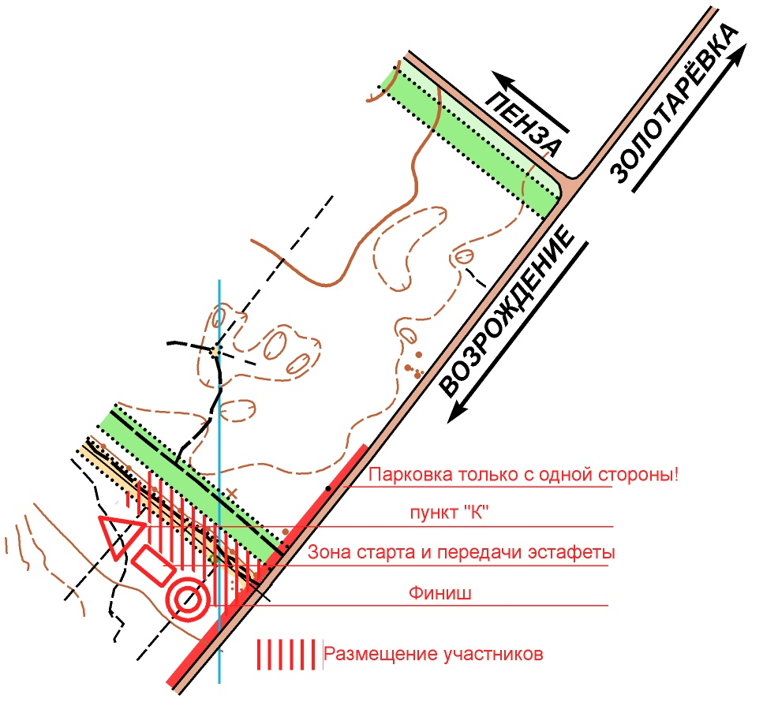
Открытый Кубок Федерации среди клубов -2022*
- Цели и задачи.
Фестиваль проводится с целью выявления сильнейших спортсменов и клубов.
- Время и место проведения: 27 ноября 2022 года.
Место старта в районе пос. Возрождение (см схему)
- Вид программы Орентирование в Заданном направлении
Командное первенство определяется по результатам эстафеты:
Пятиэтапная Эстафета КЛУБОВ:
Отдельно мужская и отдельно женская

Мальчики:
1 этап группы – М21
2 этап группы – М18,М35
3 этап группы – М16,М45
4 этап группы – М14,М55
5 этап группы – М12,М65
Девочки:
1 этап группы – Ж21
2 этап группы – Ж18,Ж35
3 этап группы – Ж16,Ж45
4 этап группы – Ж14,Ж55
5 этап группы – Ж12,Ж65

Разрешается выступление молодых спортсменов в более старшей возрастной группе
(в пределах разумного!)
Количество команд от коллектива не ограничено. Протокол результатов формируется по «международному» принципу. (Места присваиваются только лучшей команде от коллектива)
При формировании эстафетных команд обратите внимание на параметры дистанций!
В личном зачёте допускаются спортсмены по группам: МЖ 10; 12; 14; 16; 18; 21; 35; 45; 55; 65.
4. Карта и дистанция.
Карта М 1:7500 Н 5м. Формат А4, А5 Файлы и дополнительные легенды на старте.
Эстафетные и личные дистанции для одинаковых групп практически идентичны.
Для эстафеты рассеивание «Фарст».
5. Программа соревнований
9:00- 9:45 Регистрация участников эстафеты
10:00 Старт эстафетных команд
10:15- 10:45 Регистрация личников
11:00- 12:00 Свободный старт в личном зачёте. (Спортсмены одной команды не могут стартовать на одну дистанцию с интервалом меньше 3 минут! Участники, нарушившее это правило будут в итоговом протоколе вне конкурса!)
6. Параметры дистанций
Группы | Параметры | Набор высоты
М21 М18 М35 | 6,8 км 13 КП | 240
Ж21 Ж18 Ж35 М16 М45 | 4,9 км 11 КП | 180
М14 М55 Ж45 Ж55 Ж14 Ж16 | 3,6 км 8 КП | 150
М12 М65 Ж12 Ж65 | 2,5 км 7 КП | 70
М10 Ж10 МЖН | 1,6 км 4 КП | 10
7. Отметка SportIdent
8. Подведение итогов. Личные результаты подводятся согласно Правил соревнований по спортивному ориентированию отдельно по каждой группе.
Участники эстафетных команд одновременно участвуют и в личном зачёте. Командные результаты подводятся по наименьшей сумме мест-очков женской и мужской команд.
9. Заявка на ОРГЕО до 21:00 24 ноября
10. Награждение. Команда победитель получает переходящий КУБОК ФСО Пензенской области. Команды- призёры и призёры в личном зачёте- грамоты ФСО.
Каждый 10 финишировавший получает на финише сладкий приз.

*Фестиваль «Открытый Кубок федерации среди клубов – 2022» является тренировочным мероприятием. Всю ответственность за несовершеннолетних участников до, во время и после дистанции спортивного ориентирования несут тренеры! Совершеннолетние участники участвуют под свою ответственность. Настоятельно рекомендуем всем иметь сотовые телефоны и не выпускать на дистанцию неподготовленных спортсменов.

